Triển khai và quản lý GPO

Sau khi học bài này học viên có khả năng tạo ra các chính sách cho các đối tượng

  - Chuẩn bị:
+ Một máy server 2016 đã lên DC
+ Một máy Client windows 7
  - Mô hình
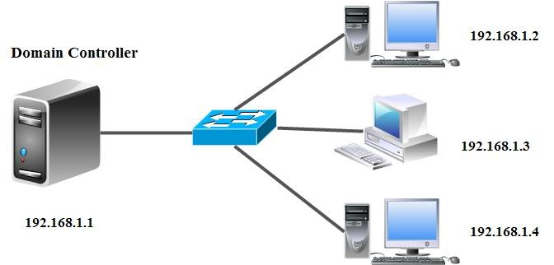
  - Kết quả đạt được
+ Ẩn icon trên màn hình Desktop
+ Ẩn item trong control panel
+ Cấm đổi theme
+ Không cho sửa địa chỉ IP
+ Khóa start menu and taskbar
+ Không cho sử dụng ứng dụng
+ Hiển thị câu chào khi đăng nhập
  - Thực hiện
- Ẩn icon trên màn hình Desktop

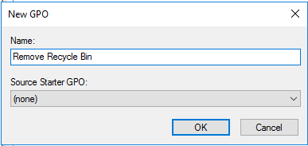

Hình 16-1: Thêm GPO

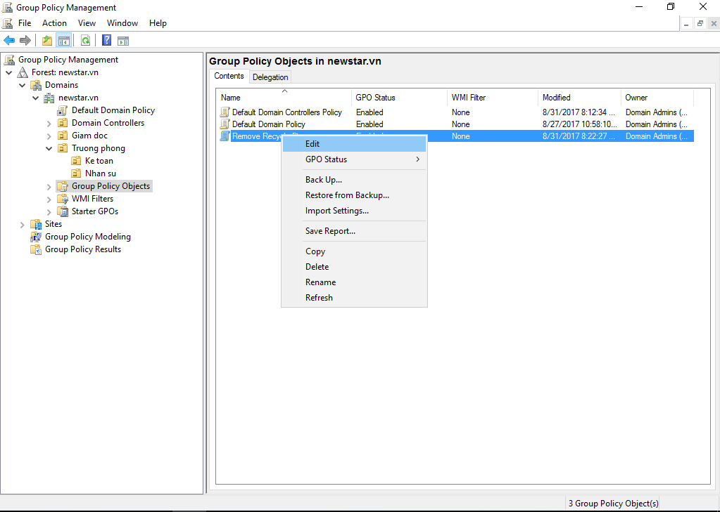

Hình 16-2: Chỉnh sửa GPO

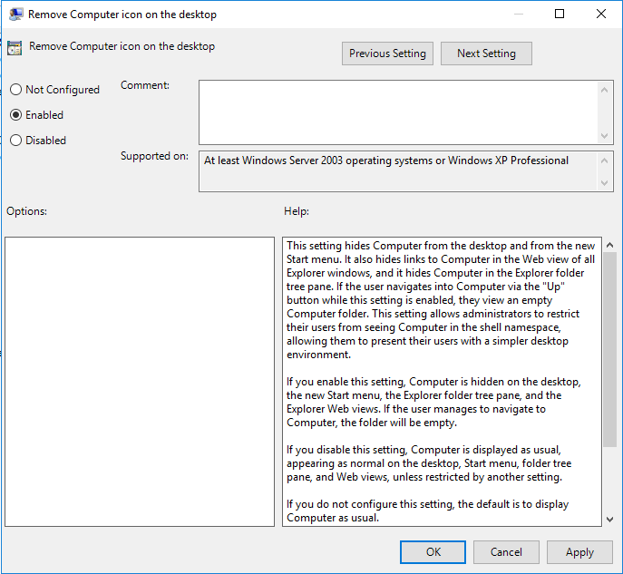

Hình 16-3: Enable tính năng trên GPO

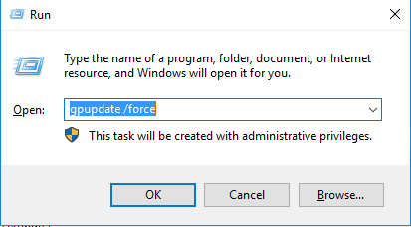

Hình 16-4:Cập nhật GPO

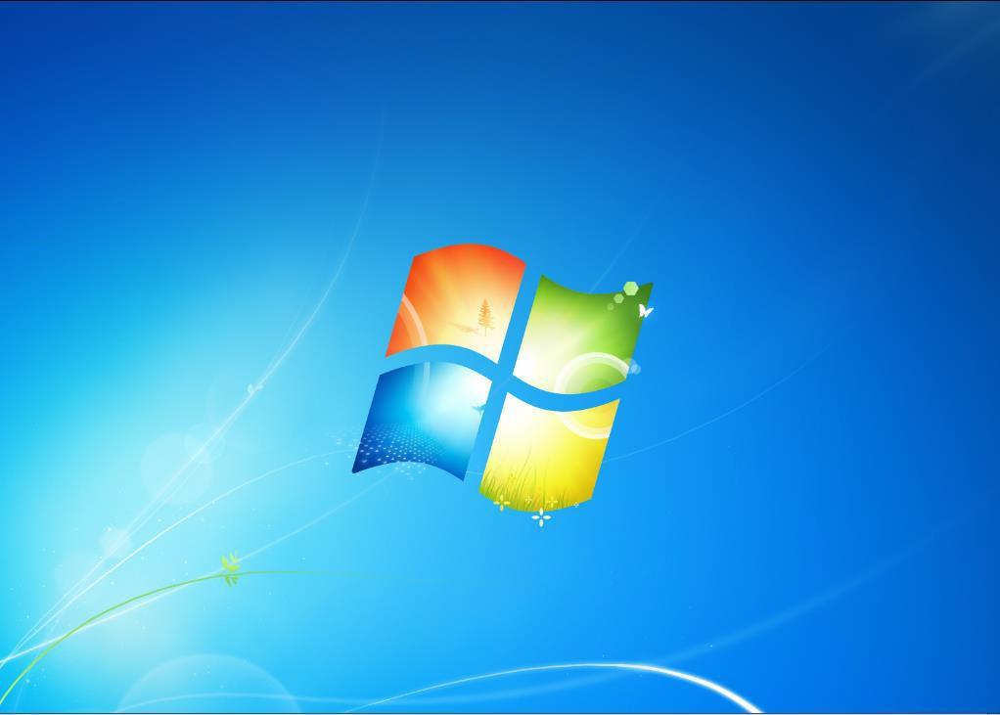

Hình 16-5: Icon đã mất trên máy Client

Thao tác trên GPO với các yêu cầu trên Desktop hình bên dưới

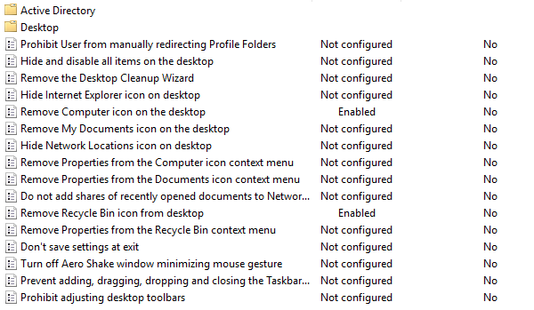

Hình 16-6: Hãy Enable những tính năng còn lại

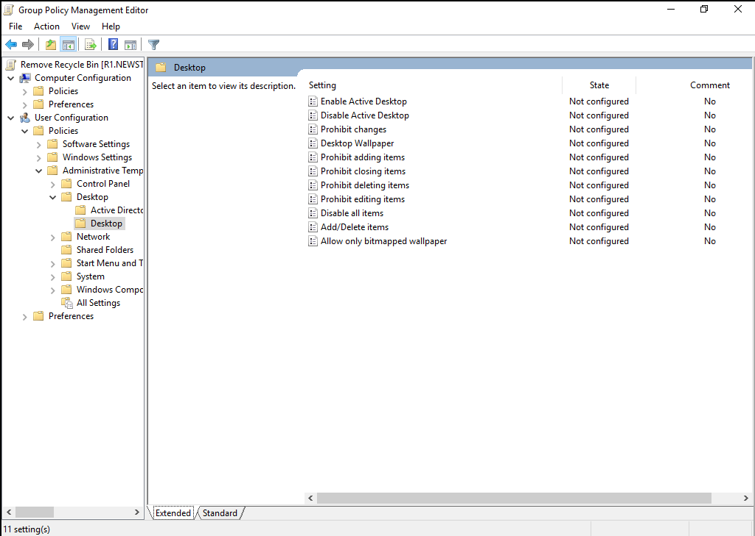

Hình 16-7: Enable các tính năng còn lại

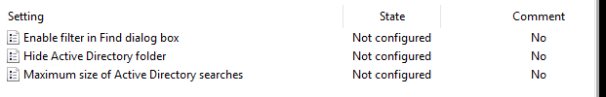

Hình 16-8: Enable các tính năng còn lại

- Ẩn một vài item trong Control panel

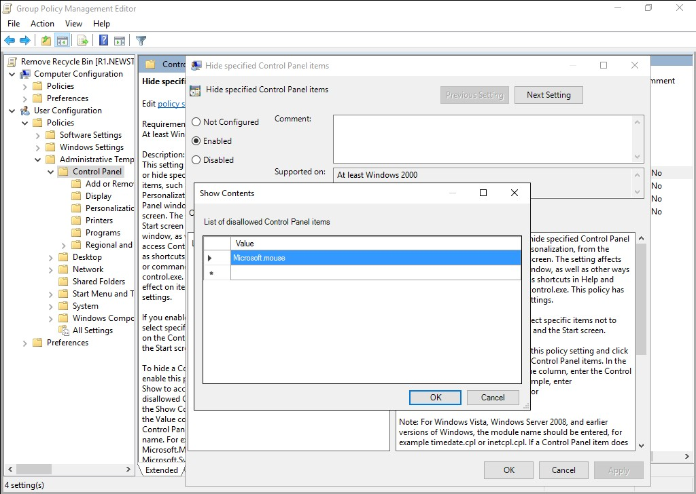

Hình 16-9: Ẩn Mouse trong Control Panel

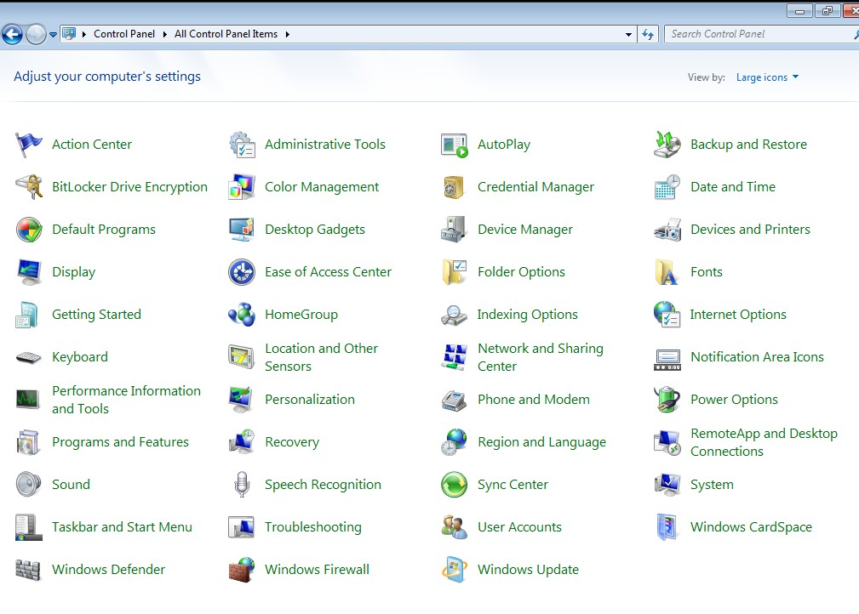

- Thay đổi theme
Hình 16-10: Mouse đã mất

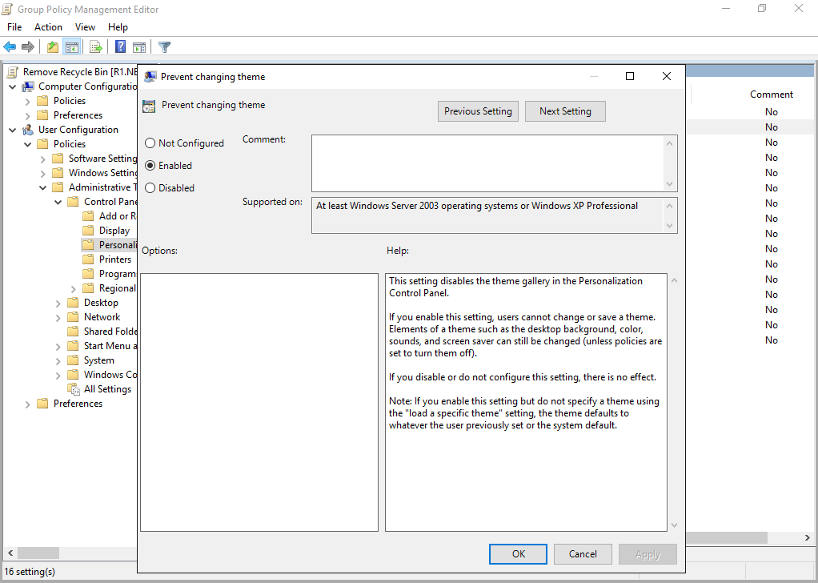

Hình 16-11: Enable tính năng chặn đổi theme

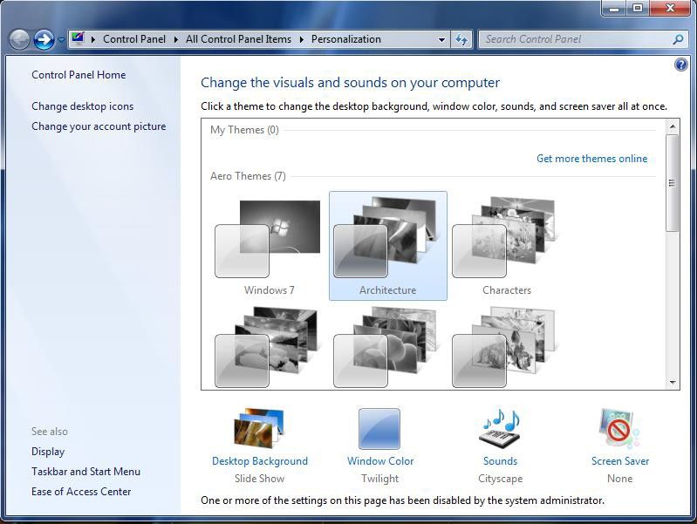

- Chặn sửa IP

Hình 16-12: Uer không được đổi Theme

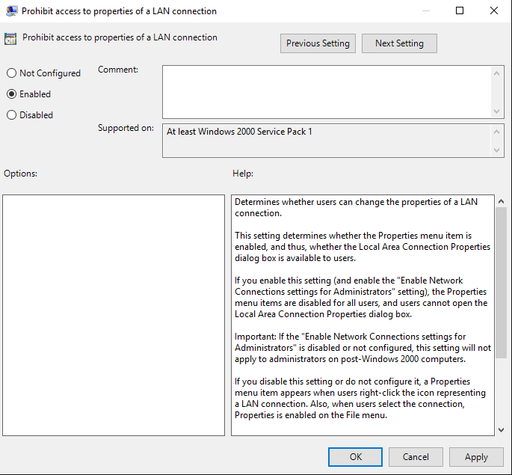

Hình 16-13: Enable tính năng

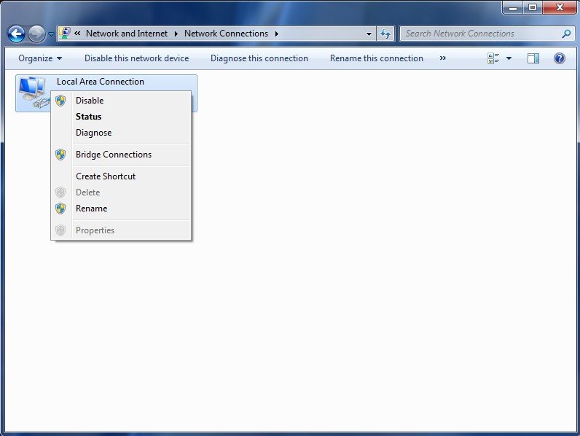
Hình 16-14: Không chỉnh được IP

- Start Menu and Taskbar

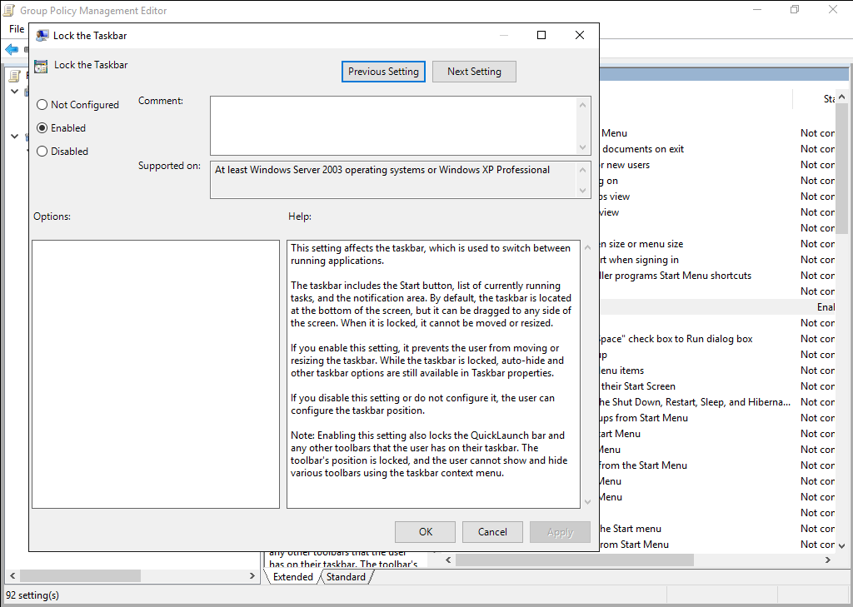

Hình 16-15: Enble tính năng

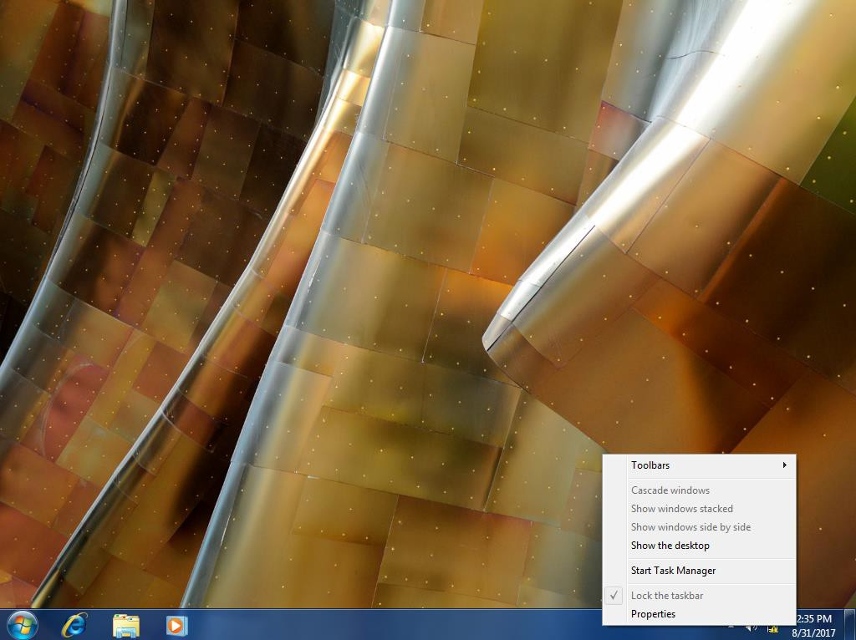

Hình 16-16: Taskbar đã bị khóa

- System

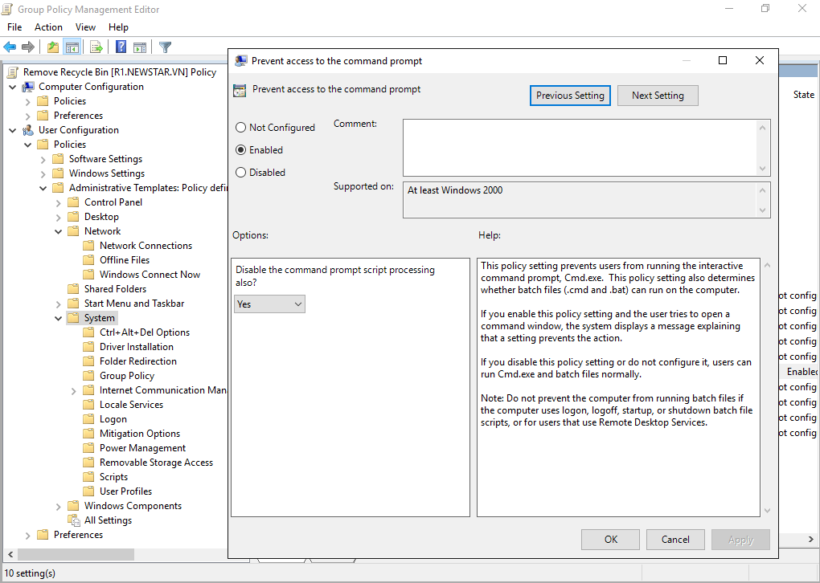

Hình 16-17: Enable tính năng

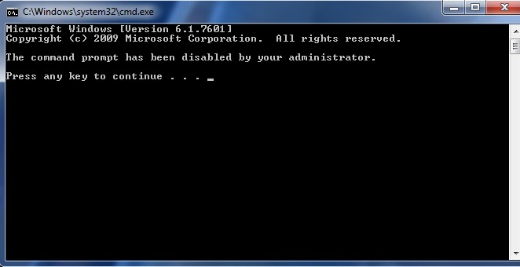

Hình 16-18: CMD đã bị chặn

- Windows Components

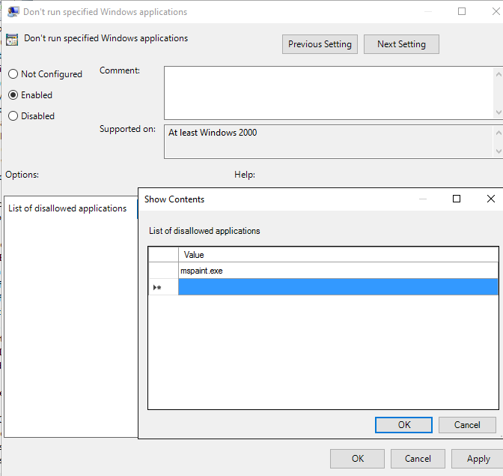

Hình 16-19: Enable tính năng

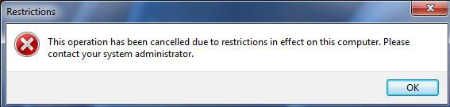

Hình 16-20: Truy cập phần mềm Paint đã bị chặn

- Tạo file Script Logon

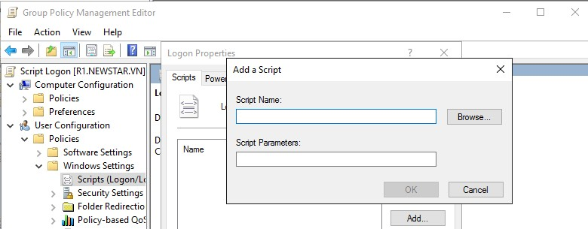
Hình 16-21: Chọn file Script

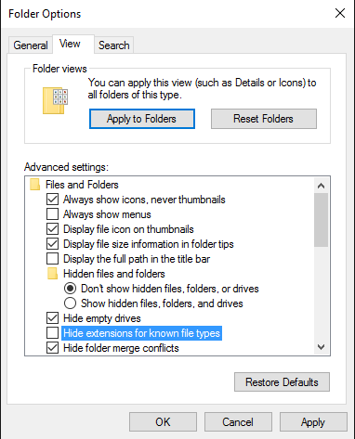

Hình 16-22: Hiện đuôi file mở rộng

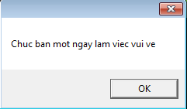

Hình 16-23: Kết quả máy Client

